**Interfaz Gráfica del Sistema**

Agregar las imágenes de acuerdo a la construcción visual (Mockups) que tendrá el sistema, cada menú de navegación o módulo debe tener sus propios mockups.

# Sistema de alumnos

1. **Página inicial ( menú de inicio)**

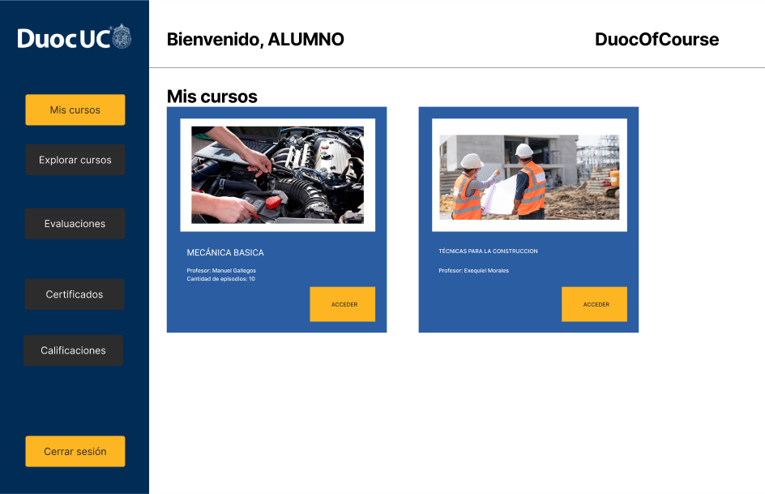

1. **Página de Autentificación de los usuarios**

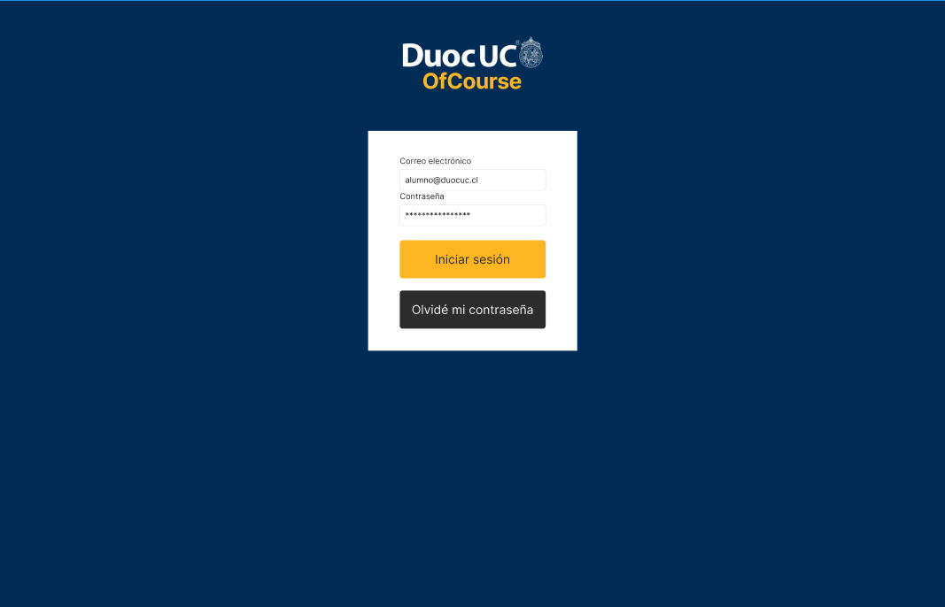

1. **Módulo de Registro de usuarios**

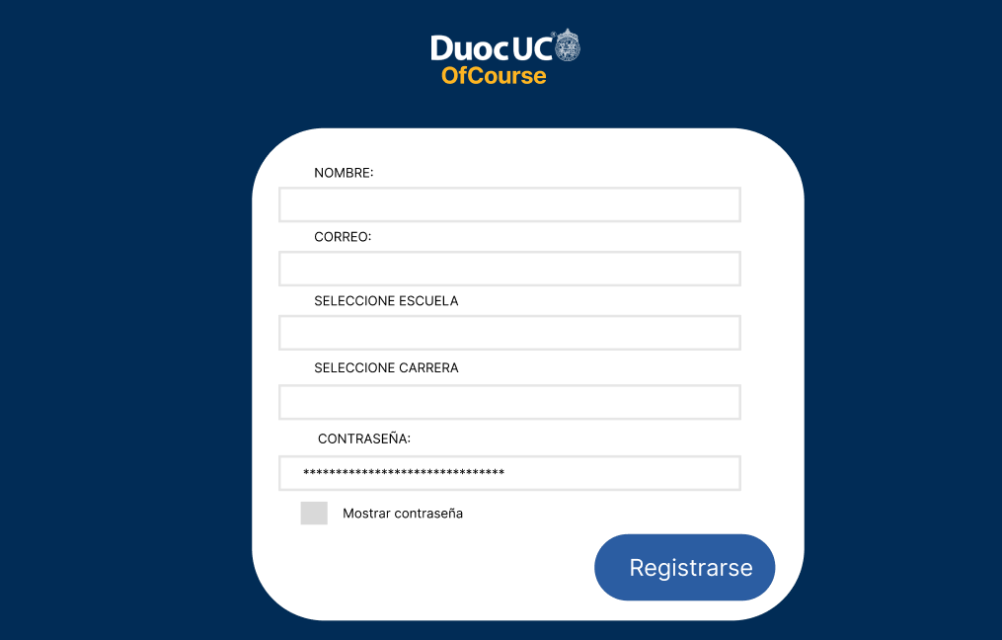

1. **Módulo de Detalle de curso**

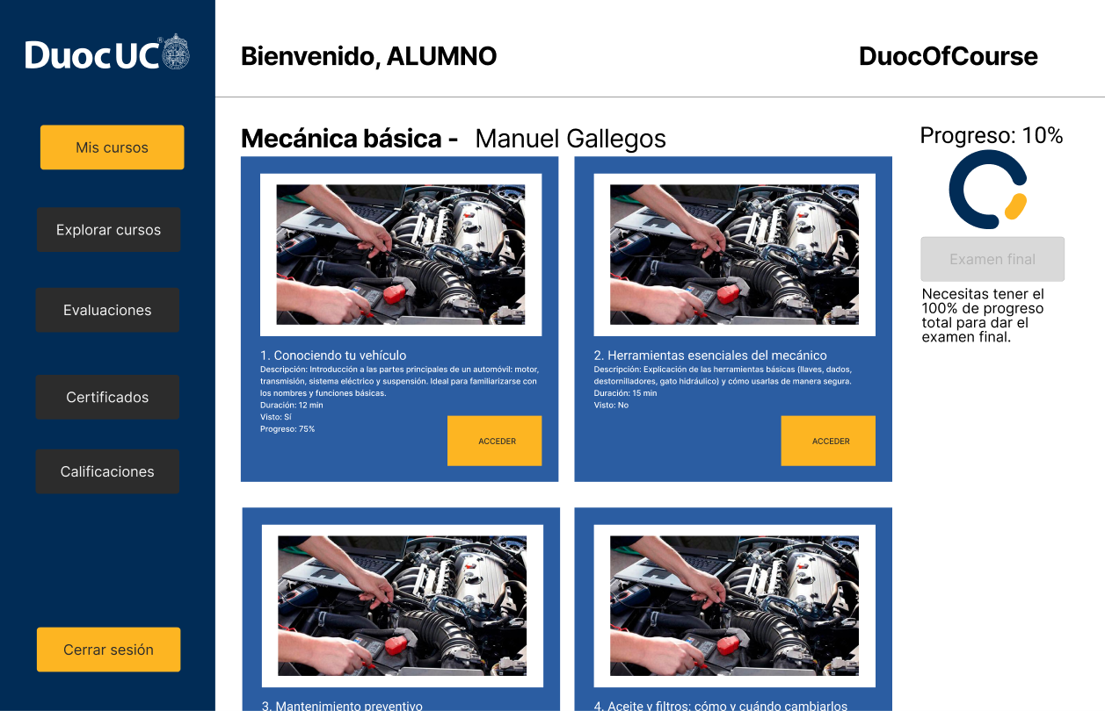

1. **Módulo de clase de curso**

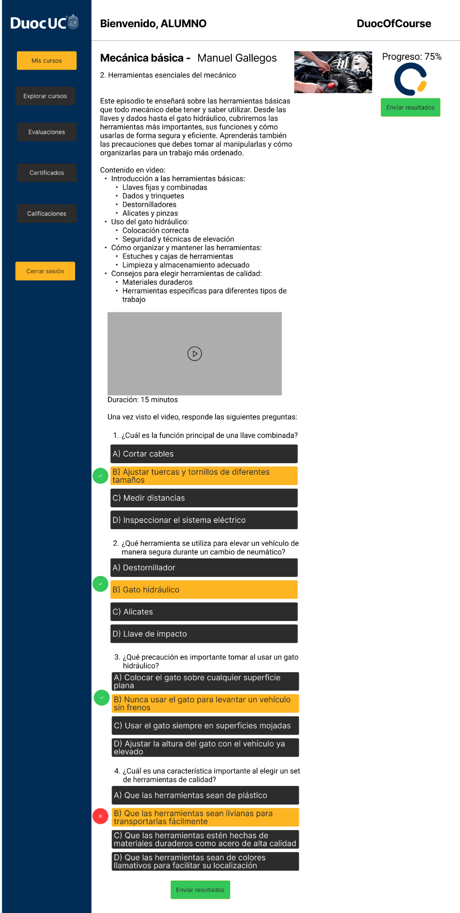

1. **Módulo Evaluaciones**

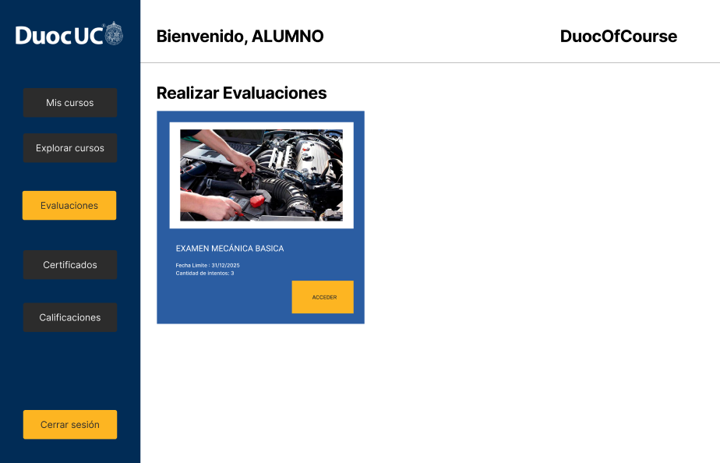

1. **Módulo Curso aprobado**

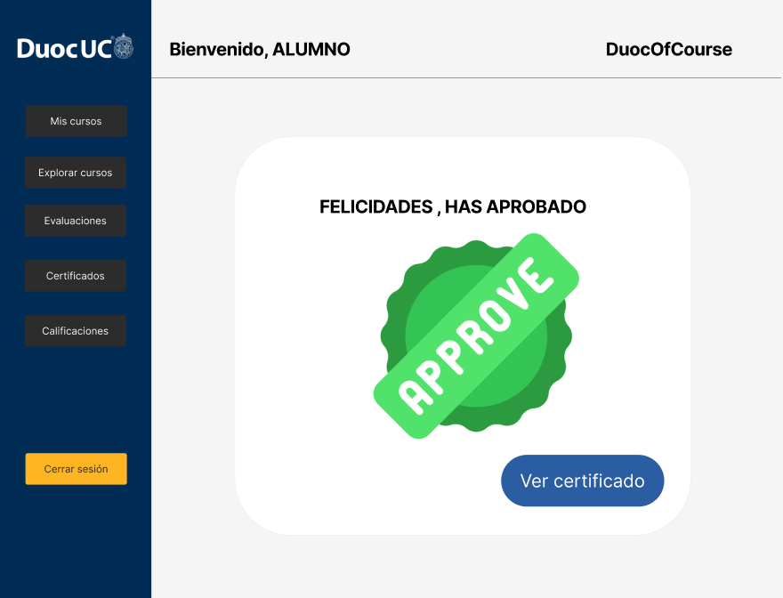

1. **Módulo certificados**

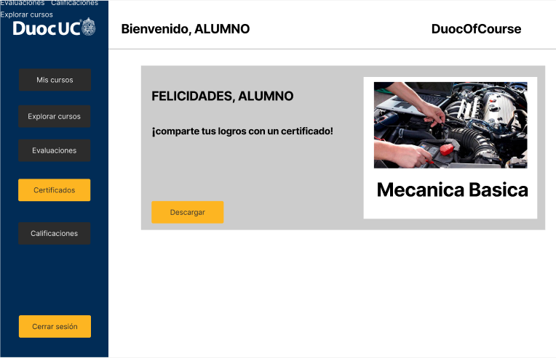

1. **Módulo Calificaciones**

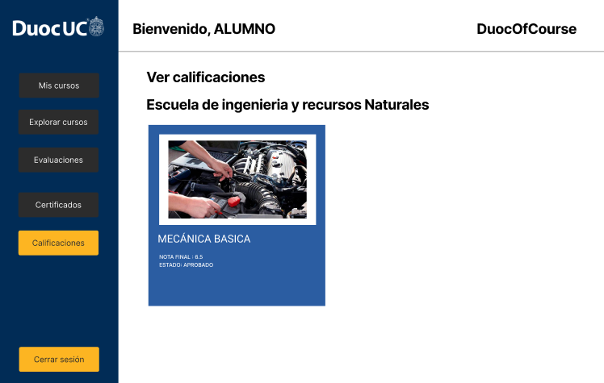

1. **Módulo de Explorar cursos**

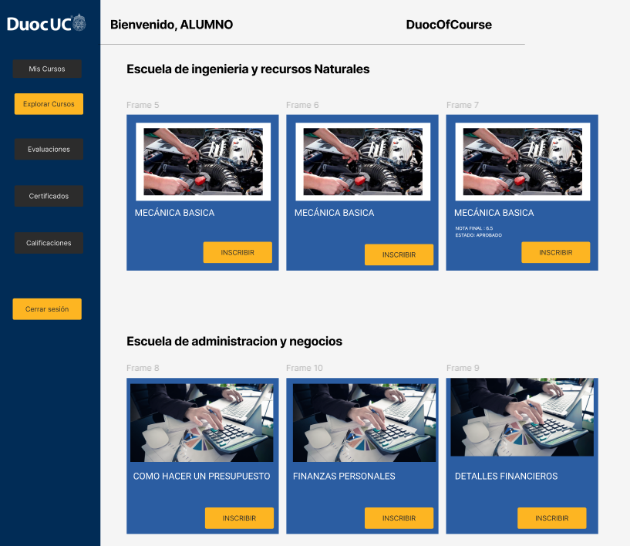

## Sistema de Docentes

1. **Módulo de Ver cursos**

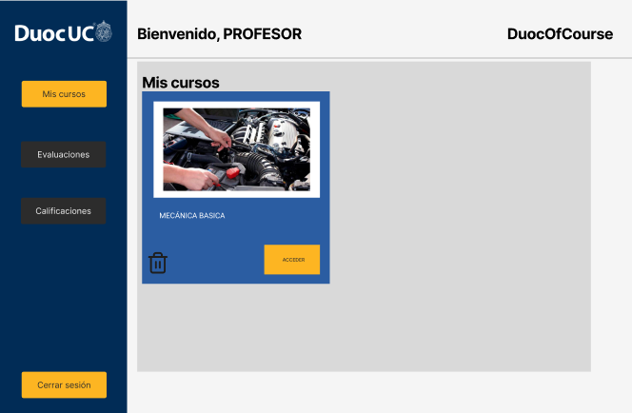

1. **Módulo de Creación de curso**

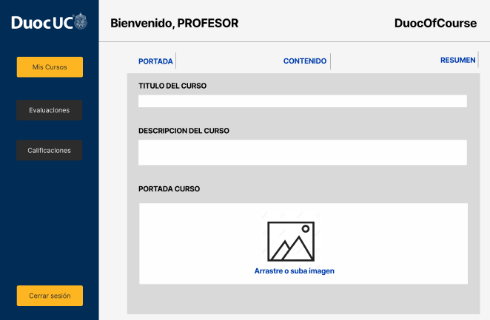

1. **Módulo de Creación de clase**

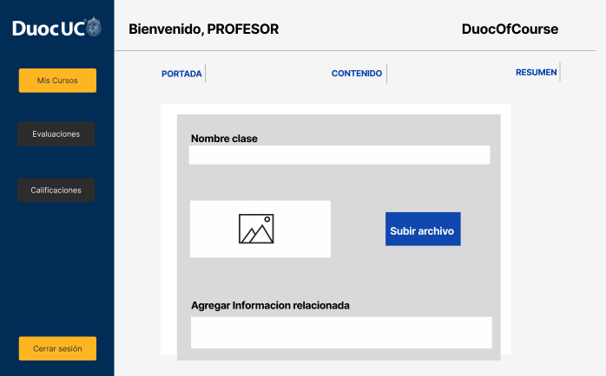

1. **Módulo de Creación de desarrollo de clase**

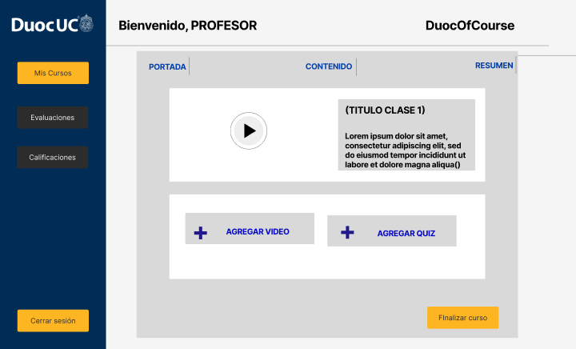

1. **Módulo de Creación de quiz**

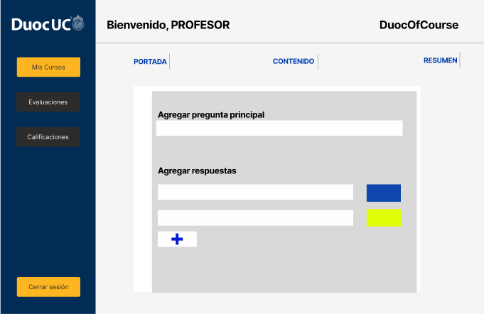

1. **Módulo de Editar clase**

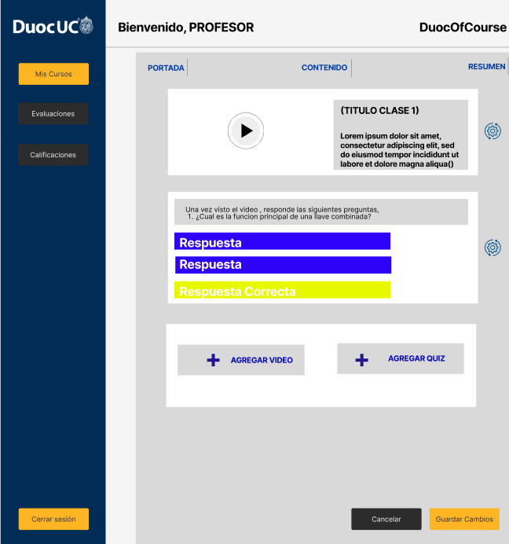

1. **Módulo de Confirmación de eliminar curso**

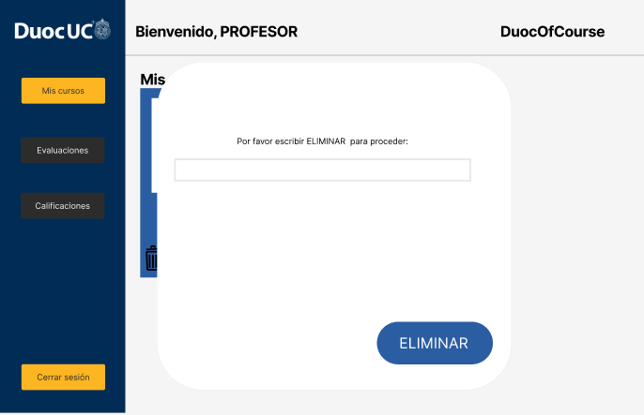

1. **Módulo de Vista de evaluaciones**

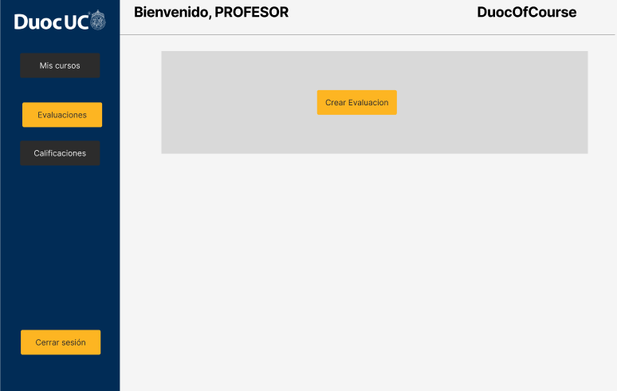

1. **Módulo de Creación de evaluación**

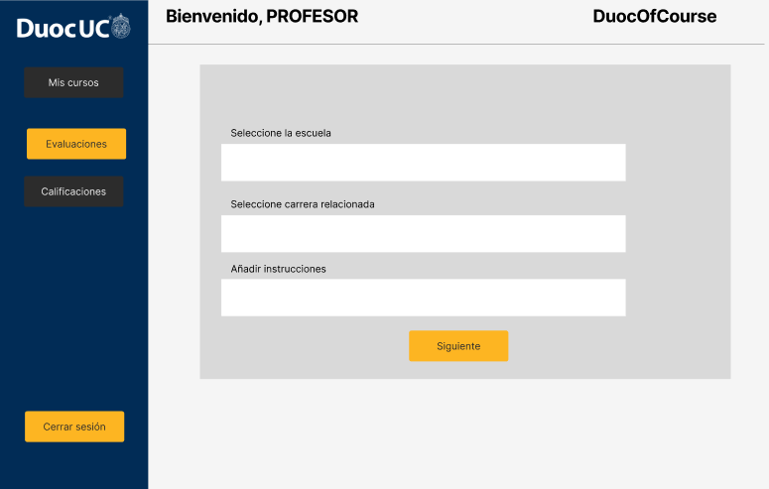

1. **Módulo de Creación de desarrollo de evaluación**

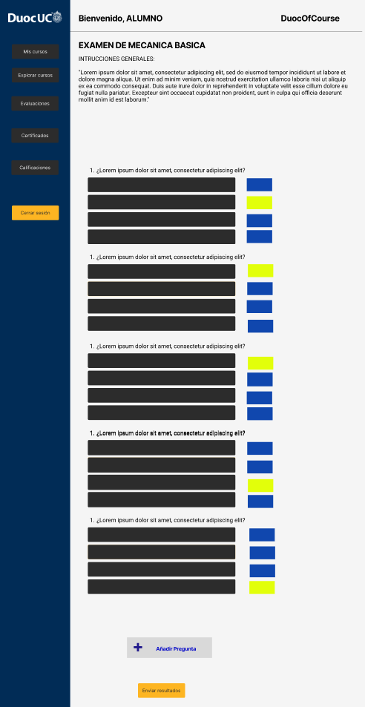

1. **Módulo de Ver calificaciones**

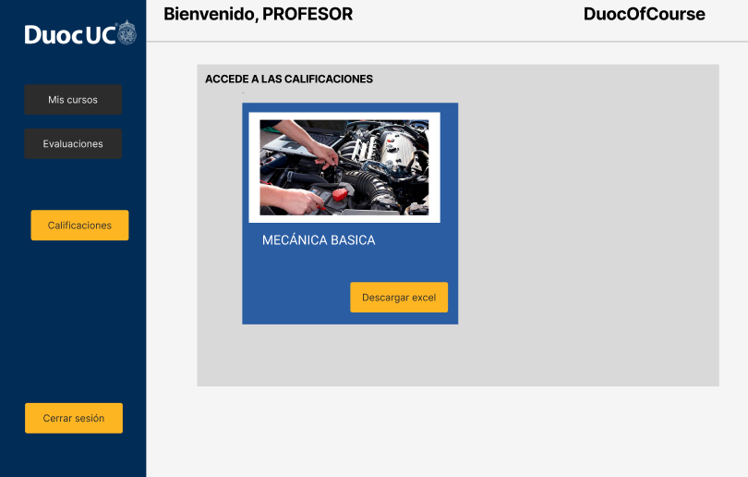

## Sistema de Administración

1. **Módulo de Ver usuarios**

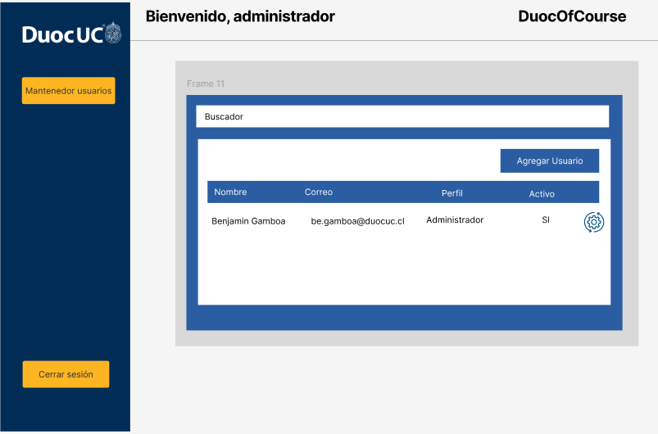

1. **Módulo de Creación de usuario**

